Игры для развития речевого дыхания у детей в домашних условиях.

Если ребенок плохо говорит, то начинать работу по развитию речи следует, прежде всего, с развития дыхания. Развивать дыхание помогают различные игры и упражнения. Для чего это нужно? Правильное (физиологическое) дыхание поможет ребенку научиться говорить спокойно, плавно, не торопясь. Некоторые упражнения для развития дыхания помогают также научить ребенка правильно произносить те или иные звуки. Если ребенок во время речи надувает щеки, то и речь его невнятна именно по этой причине. И прежде, чем начинать постановку звуков, необходимо научить ребенка правильной выработке воздушной струи.
Уважаемые родители, предлагаю вам некоторые игры и упражнения для развития правильного речевого дыхания у детей:
Игровые упражнения для развития дыхания.
«Мыльные пузыри»
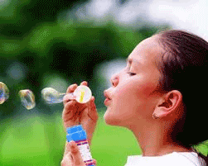
Цель: развитие длительного, плавного и сильного выдоха, активизация мышц губ.

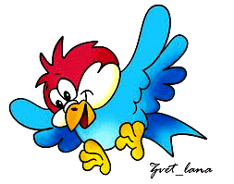
«Чья птичка дальше улетит?»
Цель: развитие длительного, плавного выдоха, активизация мышц губ.
Птичек, сделанных из тонкой цветной бумаги, ставят на край стола. Родитель и ребенок становятся напротив птичек. По сигналу: «Птички полетели!» они дуют на фигурку. Продвигать птичек можно только на одном выдохе. Победит тот, чья птичка улетит дальше.
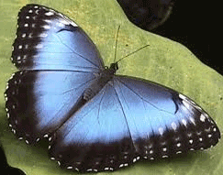

«Бабочка – лети»
Цель: развитие длительного, плавного и сильного выдоха.
Родитель подносит ребенку листочек с лежащей на нем бабочкой (листок из зеленого картона, легкая бабочка из кальки, привязана ниточкой к листочку). Ребенок должен плавно выдохнуть, так, чтобы бабочка плавно слетела с цветка, а не резко или рывками.
«Одуванчики»
Цель: развитие длительного, плавного и сильного выдоха.
Игру можно проводить на даче или в парке. Ребенок дует на одуванчики, чтобы слетели все пушинки.

«Бабочка»
Цель: развитие длительного, плавного выдоха, активизация мышц губ.
Ребенок, вытянув губы трубочкой, не надувая щек, дует на бабочку, чтобы она полетела (бабочка на ниточке прикреплена к прямоугольной рамке с ручкой).
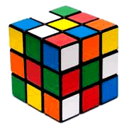
«Чей кубик поднимется выше?»
Цель: развивать диафрагмальное дыхание.
Ребенок лежит на ковре, на живот кладется легкий пластмассовый кубик. Ребенок делает глубокий вдох через нос, и выдыхают через рот, а взрослый смотрит, как высоко поднимется кубик.
«Капитаны»
Цель: чередование длительного плавного и сильного выдоха, активизация мышц губ.
В центре на маленьком столе большой таз с водой. Взрослый предлагает ребенкуипокататься на кораблике из одного города в другой, обозначив города значками на краю таза. Чтобы кораблик двигался, нужно на него дуть не торопясь, сложив губы, как для звука «Ф». Кораблик при этом двигается плавно. Но вот налетает порывистый ветер «П-п-п..». Дуть следует, не надувая щек, вытянув губы трубочкой. Ребенок дует, сидя на маленьком стульчике, придвинутом к столу.
Консультацию подготовила:
Учитель-логопед
Кабатова Е.В.

